Etude de cas – Ollie Clarke

Ollie Clarke partage son expérience d'un stage Leonardo qui l'a amené à développer ses compétences en matière d'employabilité et d'entrepreneuriat
C’était difficile, mais c’était une opportunité fantastique et cela m’a mis sur la voie de ma situation actuelle.

Lisez l’étude de cas complète ici:
https://www.erasmusplus.org.uk/stories/30-years-story-cornwall-council

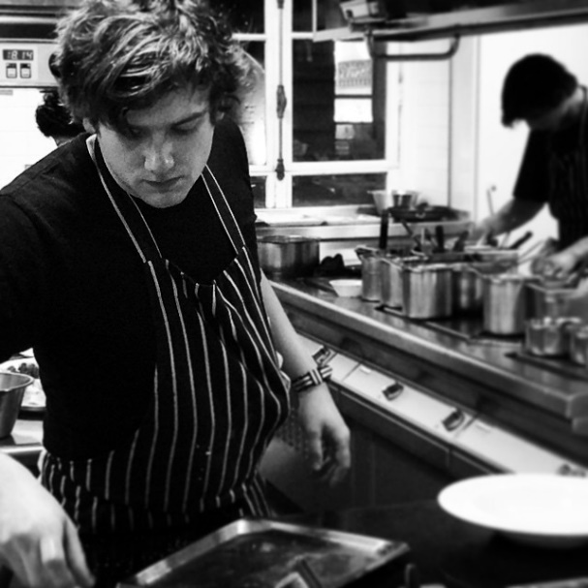
L’histoire de Ollie'
Ollie a participé en 2008 à un stage de deux semaines sur Leonardo Mobility organisé par le Cornwall Council. Il a effectué son stage à l'hôtel Warwick à Paris. La mobilité interculturelle a eu lieu pendant les années où Ollie était en train de devenir chef au Seafood Restaurant, un restaurant réputé situé à Padstow, dans les Cornouailles, en Angleterre.

"Venir de Padstow à Paris nous a certainement ouvert les yeux; lentement mais sûrement, nous avons commencé à apprendre davantage et à prendre plus de responsabilités au cours des deux semaines."
Après avoir terminé son apprentissage à Padstow, Ollie s'installe à Paris et finit par devenir chef dans certains des meilleurs restaurants parisiens.

Ollie affirme qu'avant l'expérience interculturelle, l'idée de déménager à Paris aurait été effrayante. "Mais être ici et y vivre pendant deux semaines nous a fait comprendre à Ollie (son partenaire de vie et son partenaire commercial, Julie Duckett) que nous n’avions pas trop de difficulté."

«C’était difficile, mais très agréable et cela nous a permis de nous installer à Paris, ce qui a été une étape importante dans notre vie et dans notre carrière. Je lui en suis très reconnaissant. C’était difficile et cela ne doit pas être sous-estimé, entrer dans une cuisine parisienne est un défi, mais un défi que je ne saurais trop vous recommander.

Questions
- Où Ollie et Julie ont-ils effectué leur stage de mobilité?
- Comment pouvez-vous dire que leur expérience a renforcé leur résilience et leur persévérance?

